台北市立松山高中九十四學年度第二學期第一次期中考高三國文科試題
一單選題(每題2分) 共44分
1. （甲）陶淵明的宅邊所種（乙）王恭之貌（丙）小蠻的腰（丁）張緒之神。以上四種典故，跟楊柳有關的為 (Ａ)乙丁 (Ｂ)甲乙丙 (Ｃ)甲乙丙丁 (Ｄ)甲乙丁。
2. 「小人之學也，入乎耳，出乎口，口耳之間則四寸，曷足以美七尺之軀哉！」意近於 (Ａ)古者言之不出，恥躬之不逮也 (Ｂ)道聽而塗說，德之棄也 (Ｃ)禦人以口給，屢憎於人 (Ｄ)說而不繹，從而不改，吾末如之何也已矣。
3 . 李密「陳情表」一文中，晉武帝允其終養，試問下列何者最能深中人主之心？ (Ａ)願階下矜愍愚誠，聽臣微志；庶劉僥倖，保卒餘年 (Ｂ)臣無祖母，無以至今日；祖母無臣，無以終餘年 (Ｃ)是臣盡節於陛下之日長，報養劉之日短也 (Ｄ)外無期功彊近之親，內無應門五尺之僮。
4. 「子蓋言子之志於公乎？」句中之「蓋」字，音義同於下列何者？ (Ａ)以一服八，何以異於鄒敵楚哉？「蓋」亦反其本矣 (Ｂ)風則襲裘，雨則御「蓋」 (Ｃ)仲尼之嘆，「蓋」嘆魯也 (Ｄ)「蓋」不廉則無所不取，不恥則無所不為。
5「未有學養子而后嫁者也」乃因 (Ａ)己所不欲，勿施於人 (Ｂ)愛護人民，如保赤子 (Ｃ)家齊之後，乃能治國 (Ｄ)慈愛幼小，乃人之本性，心誠求之，雖不中，不遠矣。
6. 「聲無小而不聞，行無隱而不形。」意同於下列何者？ (Ａ)強自取柱，柔自取束 (Ｂ)騏驥一躍，不能十步；駑馬十駕，功在不舍 (Ｃ)玉在山而草木潤，淵生珠而崖不枯 (Ｄ)質的張而弓矢至焉，林木茂而斧斤至焉。
7. 「故遣將守關者，備他盜之出入與非常也。」樊噲謂劉邦之距關是出於 (Ａ)觀察盜賊擾民的出沒路線 (Ｂ)防範盜賊之侵擾和變故之發生 (Ｃ)扼制諸侯盜取天下之野心 (Ｄ)消弭盜賊不定期的出沒。
8. 「人為刀俎，我為魚肉。」意喻 (Ａ)今非昔比，屢起衝突 (Ｂ)寧以義死，不茍幸生 (Ｃ)暴政虐民，生靈塗炭 (Ｄ)處於劣勢，任人宰割。
9. 「行年四歲，『舅奪母志』。」「舅奪母志」修辭法同於 (Ａ)臣之壯也，猶不如人；今老矣，無能為也已 (Ｂ)重念蒙君實視遇厚，於反覆不宜鹵莽 (Ｃ)風無雌雄之異，而人有遇不遇之變 (Ｄ)孰若無愧於心，放身而自得。
10. 「日薄西山，氣息奄奄」中之「薄」字，義同於下列何者？ (Ａ)不宜妄自菲「薄」，引喻失義 (Ｂ)博觀而約取，厚積而「薄」發 (Ｃ)省刑罰，「薄」稅斂 (Ｄ)義「薄」雲天
11. 「不念伯氏之言也。」句中之「言」是指 (Ａ)狐突曾暗示申生，晉獻公昏庸無道，當取而代之 (Ｂ)狐突曾告訴申生，晉獻公寵愛驪姬之子奚齊，應自求廢除世子之身，以免惹來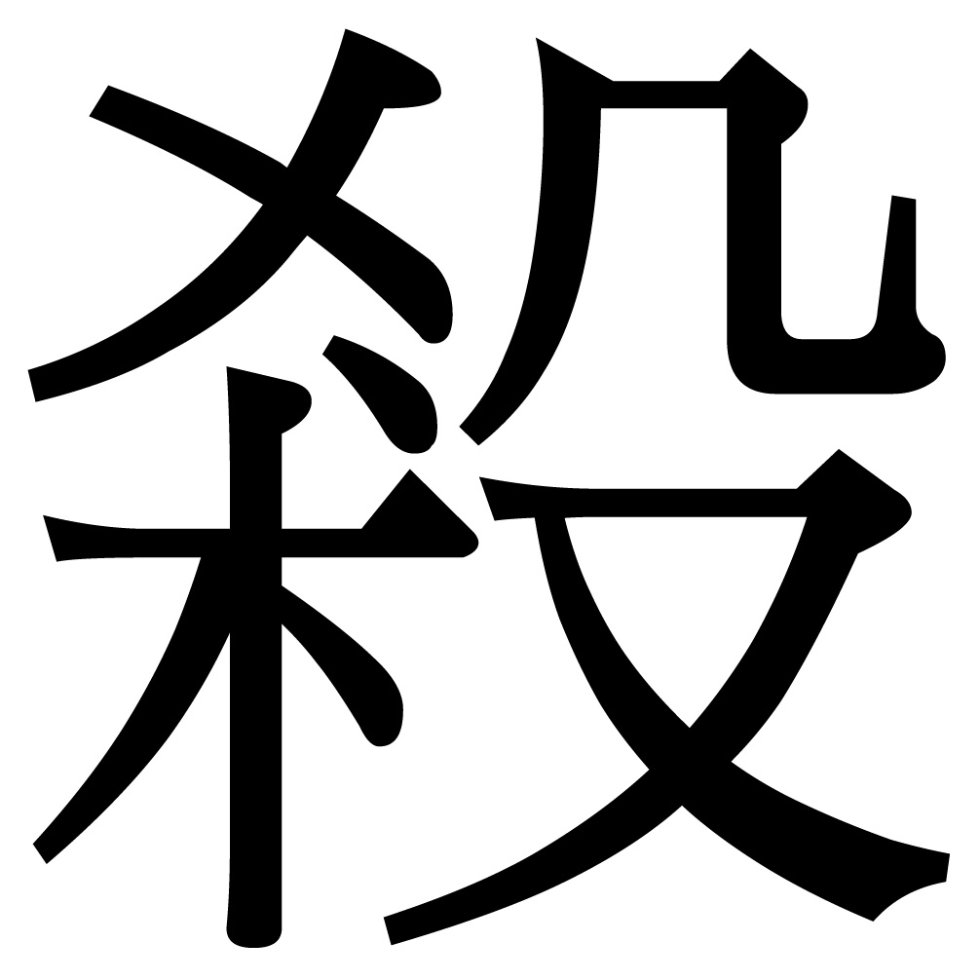身之禍 (Ｃ)晉獻公命申生伐東山皋落氏時，狐突曾囑咐申生出亡避禍，申生沒有聽從 (Ｄ)狐突臨終交代申生，晉獻公是個反覆無常的人，當出亡以避禍。
12. 「一家讓，一國興讓；一人貪戾，一國作亂。」意謂 (Ａ)上行下效，風行草偃 (Ｂ)志同道合，沆瀣一氣 (Ｃ)同聲相應，同氣相求 (Ｄ)江河日下，日趨式微。
13. 「不食嗟來食」章中，曾子對於饑者終不食而死的看法是 (Ａ)譴責黔敖為食於路 (Ｂ)同情有饑者蒙袂輯屨，貿貿然來 (Ｃ)讚許有饑者不食嗟來之食的志節 (Ｄ)其嗟也可去，其謝也可食。
14. 「聽聽那冷雨」一文中：「雨下得滿地是江湖」是屬於 (Ａ)延伸句法 (Ｂ)濃縮句法 (Ｃ)西式句法 (Ｄ)被動句法。
15. 下列成語，何者使用正確？ (Ａ)本刊物將「洗心革面」，繼續提高稿件的質與量，往高水準、高品質努力 (B)這篇文章不僅結構紊亂，而且「文不加點」，令人費解 (C)他從小就養成自認為高人一等的優越感，即使生病需要人照顧，依然「頤指氣使」，盛氣凌人 (D)也許有人以為王維除了作詩之外，「別無長物」，其實他的畫也十分受人肯定。
16. 「堯舜帥天下以仁，而民從之；桀紂帥天下以暴，而民從之。其所令反其所好，而民不從。」意謂 (Ａ) 不患人之不己知，患不知人也 (Ｂ)一家仁，一國興仁；一人貪戾，一國作亂 (Ｃ)水能載舟，亦能覆舟，執政者當以得民心為首務 (Ｄ)君子有諸己，而后求諸人；無諸己，而后非諸人。
17. 「木直中繩，輮以為輪，其曲中規，雖有槁暴，不復挺者，輮使之然也。」意謂 (Ａ)行為端正，帶規矩而蹈繩墨 (Ｂ)一暴十寒，難以成材 (Ｃ)教化之功，可改變人的本性 (Ｄ)不聞先王之遺言，不知學問之大也。
18. 「沛公居山東時，貪於財貨，好美姬；今入關，財物無所取，婦女無所幸，此其志不在小。」意謂劉邦 (Ａ)幡然改悟，重新做人 (Ｂ)軍紀嚴明，解民倒懸 (Ｃ)戒得戒色，假仁假義 (Ｄ)居心叵測，有稱王之志。
19. 楊柳獨得豐子愷的詠讚，下列那一個理由非是？ (Ａ)具有自然強韌的生命力 (Ｂ)下面的根已經被斫，上面的花葉還是欣欣向榮 (Ｃ)千萬條陌頭楊柳，條條不忘根本 (Ｄ)高而能下，高而不忘本。
20. 下列修辭技巧，何者正確？（甲）彼蒼者天，曷其有極—呼告（乙）寡人不敢以先王之臣為臣—誇飾（丙）但以劉日薄西山，氣息奄奄—譬喻（丁）流入嫵媚的阿諾河—轉化（戊）弟子不必不如師，師不必賢於弟子—錯綜（己）青青河畔草，綿綿思遠道—雙關 (Ａ)甲乙丙丁 (Ｂ)乙丙丁戊 (Ｃ)甲丙丁己 (Ｄ)丙丁戊己。
- 「不可！君安驪姬，是我傷公之心也。」於此可見申生 (Ａ)辯白與否，進退兩難 (Ｂ)不忍傷君父之心，寧死不言 (Ｃ)內通外賊，對國君不忠不義，深感後悔 (Ｄ)深深體會「事父母幾諫」的道理，相信事情終有水落石出之日。

22. 何以申生死後諡為「恭世子」，而非「孝世子」？ (Ａ)申生鼓動伯氏為己報仇 (Ｂ)申生不念伯氏之言，又不言己之志 (Ｃ)申生順事父母，有冤不伸，結果陷親於不義 (Ｄ)申生明知君老子少，仍受賜而死。

二、多選題：每題3分 共33分 每答錯一選項倒扣1/5題分
23. 荀子 (Ａ)是春秋時代著名的思想家和教育家 (Ｂ)與孟子並稱，都是儒家的代表 (Ｃ)孟子主張性善，荀子主張性惡，各有精義 (Ｄ)特別強調情理法的作用 (Ｅ) 「勸學」旨在說明學之重要,認為古之學者為人，今之學者為己，可見古人胸襟抱負之遠大。
24. 下列有關詩文中人物史事的敘述，正確的選項是 (Ａ)「遙遙沮溺心，千載乃相關。但願常如此，躬耕非所嘆。」「沮溺」指「論語」所載的隱者：長沮、桀溺 (Ｂ)「忽過新豐市，還歸細柳營。回看射鵰處，千里暮雲平。」「細柳營」是唐代郭子儀的駐地，言其軍容壯盛 (Ｃ)「黃河遠上白雲間，一片孤城萬仞山。羌笛何須怨楊柳，春風不度玉門關。」「楊柳」句謂當地一片黃沙，草木不生 (Ｄ)「秦時明月漢時關，萬里長征人未還。但使龍城飛將在，不教胡馬度陰山。」「龍城飛將」是李廣 (Ｅ)「盪胸生曾雲，決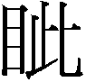入歸鳥。會當凌絕頂，一覽眾山小。」末句乃用「登泰山而小天下」之意。
25.「禮記」 (Ａ) 內容豐富繁雜，可以說是一部古代生活大全，也可以稱作「禮學叢書」 (Ｂ) 「檀弓」是「禮記」之篇名，其文章獨具風格，為後世文章家所稱道。 (Ｃ) 原本不是經，在漢代認為是附於禮的記 (Ｄ)「禮運」、「大學」、「中庸」、「學記」都是其中之篇名 (Ｅ) 戴聖與戴德嘗師事禮學家后倉，傳「周禮」之學， 內容為先秦孔門後學及秦漢學者論禮之作。
26. 下列「大學」章句，何者合乎儒家之「恕」道？ (Ａ)好而知其惡，惡而知其美 (Ｂ)君子有諸己，而后求諸人 (Ｃ)學養子而后嫁 (Ｄ)人之其所親愛而辟焉 (Ｅ)其儀不忒，正是四國。
27. 下列詞語，何者可用以形容「別有意圖」？ (Ａ)項莊舞劍 (Ｂ)鴻鵠之志 (Ｃ)聲東擊西 (Ｄ)醉翁之意 (Ｅ)居心叵測。
28. 下引「聽聽那冷雨」語句，何者具有故國之思？ (Ａ)被她的裙邊掃一掃吧，也算是安慰孺慕之情 (Ｂ)美麗的灰蝴蝶紛紛飛走，飛入歷史的記憶 (Ｃ)杏花春雨已不再，牧童遙指已不再 (Ｄ)溫柔的灰美人來了，纖手拂弄黑鍵 (Ｅ)他的額頭是水成岩削成還是火成岩。
29. 下列「 」內的字，何者為動詞？ (Ａ)晚有兒「息」 (Ｂ)夙「嬰」疾病 (Ｃ)日「薄」西山 (Ｄ)不「矜」名節 (Ｅ)門衰「祚」薄。
30. 教育與學習可以使人得到智慧，改變個人氣質，下列所引文句，何者說明教或學的功能？ （A）老子：「絕聖棄智，民利百倍；絕仁棄義，民復孝慈。」 （B）子曰：「好仁不好學，其弊也愚；好智不好學，其弊也蕩。」 (C )荀子：「干、越、夷、貉之子，生而同聲，長而異俗，教使之然也。」 (D )質的張而弓矢至焉，林木茂而斧斤至焉，樹成蔭而眾鳥息焉 ( E ) 子謂子貢曰：「女與回也誰愈？對曰：「賜也何敢望回！回也聞一以知十，賜也聞一以知二」」。
31.「笑賭乾坤看兩龍，淮陰目動即雌雄。興亡大計無尋處，卻在先生一躡中。」包含下列那些人物？ (A)張良 (B)范增 (C)項羽 (D)劉邦 (E)韓信。
32.下列有關余光中的敘述，何者正確？ (A)詩文富感性而有陽剛之美，作品充滿中國情 (B)主張「橫的移植」，全盤取法西方來寫詩 (C)善扵將詩詞的韻味典故與文白結合的跌宕生姿渾成一體 (D)提出對現代散文積極觀點：講求「彈性、密度、質料」 (E)自言：「右手寫詩，左手寫文」。
33.關於五代史記 一行傳敘一文，下列敘述何者正確？(A)記載亂世中對於風俗教化有所裨益的特立獨行人士 (B)「君子道消」即「黃鐘毀棄，瓦釜雷鳴。」 (C)傳所謂：「天地閉，賢人隱。」傳，指左傳 (D)「搢紳之士，安其祿而立其朝，充然無復廉恥之色者皆是也。」意謂當時在朝作官者，多寡廉鮮恥 (E)「勢利不屈其心，去就不違其義」的人物為石昂。

三、填充題 每格１分 共23分
1.行衢道者不至，事兩君者不容，目不能 1. ，耳不能 2. 。 3. 無足而飛，梧鼠 4. 。
2.學惡乎始，惡乎終？曰：其數則始乎 5. ，終乎 6. ；其義則始乎 7. ，終乎 8. 。 9. 則入，學至乎沒而後止也。
3.大學三綱領： 10. 、 11. 、 12. 。
4.大學八條目： 13. 、 14. 、 15. 、 16. 、 17. 、 18. 、 19. 平天下。(不可只寫一字)。
5.大學以為自天子以至於庶人，全都要以 20. 為本。
6.詩曰：「 21. 在桑，其子七兮。 22. ，其儀一兮，其儀一兮，心如结兮。」故君子 23. 也。

「聰明的人製造機會，平凡的人找尋機會，愚蠢的人等待機會」，不論如何，「機會」來了，我們總要有能力抓住它。如何為自己培養足夠的能力，以免錯過機會而嗟嘆不已，孔子說：「不患人之不己知，求為可知也」正是此意。
請以「培養實力」或「掌握機會」為題，寫一篇500字左右的作文。

